Uutisseuranta – oppositio
16.-29.10.2017

Sote-uudistuksen valinnanvapausluonnos
Sote (Sosiaali ja terveys) -uudistuksessa sote-palveluiden järjestäminen ulkoistettaisiin kunnista 18 uudelle maakunnalle. Sen tavoitteena olisi kaventaa ihmisten hyvinvointi- ja terveyseroja, parantaa palveluiden yhdenvertaisuutta ja saatavuutta, sekä hillitä kustannuksia. Se, toteutuvatko tavoitteet uudistuksen myötä, on vielä epävarmaa. Yksi osa sote-uudistusta on valinannanvapauslaki: Se mahdollistaisi yksityisten ja julkisten sote-palveluiden käytön samaan hintaan.
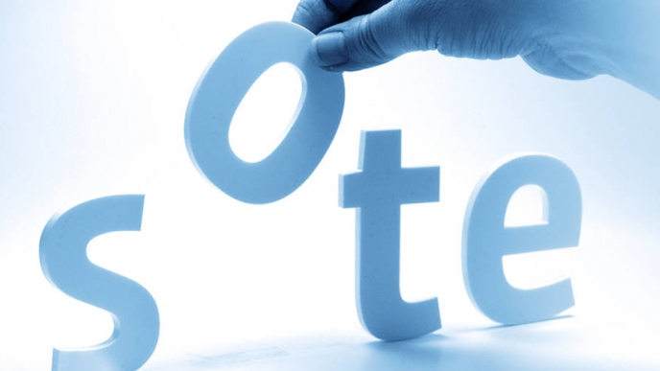
Oppositio sai valinnanvapausluonnoksen käsiinsä vasta hetkeä ennen eduskunnan kyselytunnin alkua, tämä nosti vasemmistoliitolaisen kansanedustaja Aino-Kaisa Pekosen tunteet pintaan. Aino-Kaisa kutsui tapahtunutta ”demokratian häväistykseksi”. Oppositio vaati kyselytunnilla hallitukselta vastauksia siihen, miten erikoissairaanhoidon palvelut turvattaisiin valinnanvapausmallissa, kun tuottajiksi tulisi aikaisempaa useampia yksityisiä terveydenhoitoyrityksiä.
Demareiden Anneli Kiljunen aloitti kyselytunnin vetoamalla kirurgien esittämään kannanottoon asiakassetelin laajentamisesta. Kirurgien mukaan asiakassetelin laajentaminen olisi riski erikoissairaanhoidon päivystysjärjestelmälle. ”Päätöksenne seurauksena te tulette romuttamaan julkisen erikoissairaanhoidon eli juuri sen osan, joka on kaikkein toimivin”, Kiljunen uhkaili. Asiakasseteli on maakunnan sitoumus korvata asiakkaan hankkimat sote-palvelut määriteltyyn rahasummaan saakka. Vihreiden puheenjohtaja Touko Aallon mukaan valinnanvapausmallin mukana vesittyvät sote-uudistuksen alkuperäiset tavoitteet, kuten terveyserojen kaventaminen, ja kolmen miljardin euron säästöt. ”Jos hallitus ei tahdo kuunnella terveydenhuollon asiantuntijoita, sen täytyy vähintään kertoa, miten se toteuttaa markkinamallinsa siten, ettei samalla vesitetä kaikkia tavoitteita”, totesi Arola.
Lähteet: http://alueuudistus.fi/soteuudistus/tavoitteet , https://yle.fi/uutiset/3-9892453 , http://www.kaleva.fi/uutiset/kotimaa/sote-sopan-kiistakapula-selitettyna-mika-ihme-on-asiakasseteli-ja-mita-silla-saa/773699/
Kiinteistöverojen pakkokorotusten peruminen
Hallitus on päättänyt peruuttaa kiinteistöverojen alarajojen pakkokorotukset. Demareiden kansanedustaja Timo Harakka pitää päätöstä tärkeänä koko Uudenmaan työllisyystilanteelle. ”Oppositiosta voi vaikuttaa”, totesi Harakka. Hallituspuolueiden mukaan syy korotusten peruuttamiselle oli se, että ensi vuoden tavoitteet kiinteistöveron tuotoksi oltiin jo saavutettu. Jos eduskunnan kaavailemat pakkokorotukset olisivat toteutuneet, olisi 170 kuntaa joutunut kiristämään kiinteistöverojaan roimasti. Tämän seurauksesta pääkaupunkiseudun jo ennestäänkin korkeat asumiskustannukset olisivat nousseet pilviin, joka olisi heikentänyt työllisyyttä ja yrittämisen edellytyksiä. Hallitus on näillä näkymin nostamassa kiinteistöveron ylärajaa, joka on käytännössä turha uudistus, sillä kuntien kiinteistöverotus hipoo keskimäärin alarajaa.
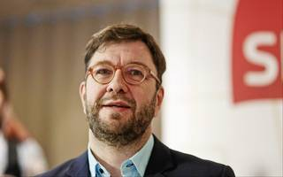
Kuvassa Timo Harakka

Lähteet: https://demokraatti.fi/sdpn-painostus-tuotti-tulosta-hallitus-ei-pakota-kiinteistoveron-nostoon-oppositiosta-voi-vaikuttaa/, http://www.helsinginuutiset.fi/artikkeli/570766-hallitus-peruu-kiinteistoverojen-pakkokorotukset-tarkea-etenkin-helsingille-ja

Asevientipolitiikka
Vasemmistoliiton kansanedustaja Paavo Arhinmäki, sekä demareiden kansanedustaja Erkki Tuomioja kritisoivat kovin sanoin Suomen asevientipolitiikkaa, sillä suurin osa viennistä suuntautuu Lähi-itään. Tuomiojan mielestä tämä on ongelmallista, koska suurin osa Lähi-idän maista on mukana jossain konfliktissa, jos ei suoraan niin ainakin epäsuorasti. Arhinmäki on samoilla linjoilla. ”Hallituksen politiikka on moraalitonta, näitä aseita voidaan käyttää myös siviilejä vastaan”, Arhinmäki huomauttaa. Hän myös vaatii, että Suomi kehittää asevientiään vastuullisempaan ja kestävämpään suuntaan, ja lakkauttaa aseiden viennin Lähi-itään.
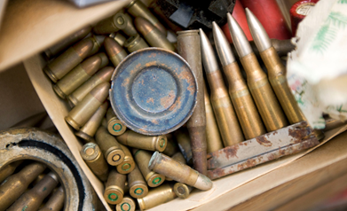

Lähteet: https://yle.fi/uutiset/3-9896743 , https://www.kansanuutiset.fi/artikkeli/3796316-arhinmaki-hallituksen-asevientipolitiikka-on-moraalitonta

SaferGloben mukaan Suomen siviiliaseiden ja sotatuotteiden vienti on viimeisten 15 vuoden aikana tuplaantunut. Vuonna 2016 yli puolet Suomen sotatuoteviennistä suuntautui Lähi-itään, ja suunta on kasvamaan päin.

